HD-9533T型
电导率监测仪

安装使用说明书

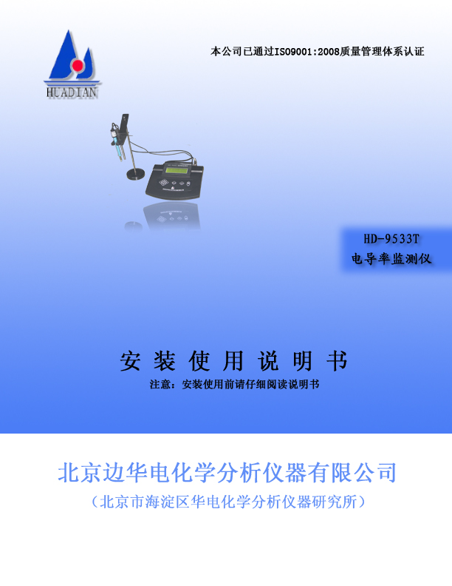

北京边华电化学分析仪器有限公司

二〇一四年八月

目 录

第一章 概述 1
第二章 版本、符号及术语 1
第三章 仪器的工作原理 1
第四章 功能键的说明 2
第五章 仪器的安装与操作 2
第六章 菜单及功能详解 6
第七章 维 护 10
第八章 技术指标 10
第九章 配套清单 12
第十章 订货与联系 12

第一章 概述
HD-9533T电导率监测仪为台式智能化实验室监测仪，由传感器和电气单元两部分组成。可以广泛地用于工业、环保和纯水电导率值测量。电气单元的主要特点是：全中文显示、功能多且强大。传感器采用特殊不锈钢制作，使用寿命长，耐腐蚀，测量准确。
按电控单元内核分，分为两种配置，一种低档型，一种高档型。低档型为准16位单片机型，高档型为V2012-C1.0新板为国内外独创32位机，ARM系统，CAN总线及3G无线通讯技术，使整机稳定性、可靠性、精确度均有突破性提升，是国内外同类仪表的娇娇者。

第二章 版本、符号及术语
由于用户的特殊要求、软件的不断完善和功能的增加，软件会不断的变化和升级换代，软件和说明书都有版本号。仪器在开电运行和复位后会有版本说明。用户在使用时,一定要注意用户说明书与仪表软件的版本应一致。
使用HD-9533T表会碰到一些新的名词和术语,现说明如下：
电极常数K：每只电极都有固定的电极常数，需输入在仪器中
温度补偿系数β：不同溶液有不同的β值，应根据溶液种类设定β值。

第三章 仪器的工作原理
测量原理：将两块金属板放在溶液中，就构成电导池。把电源加在两块金属板上，就有电流流过溶液。为避免电极极化,仪器将产生高稳定度的方波信号加在电导池上,流过电导池的电流与被测溶液的电导率成正比，二次表将电流由高阻抗运算放大器转化为电压后，经程控信号放大、相敏检波和滤波后得到反映电导率的电位信号；微处理器通过开关切换，对温度信号和电导率信号交替采样。经过运算和温度补偿后,得到被测溶液在25℃的电导率值和当时的温度值。
温度补偿原理：电解质溶液电导率受到温度变化的影响。当溶液温度偏离25℃时，必须进行温度补偿。一般来说,酸性溶液温度系数约为1.6%，碱性溶液约为1.9%，盐类为2.3%，而理论上纯水的温度系数约为5%。浓度越大,温度系数越小。当水样为弱碱性时，温度系数可取为2.00%。其它情况下由用户设置,范围为0.00-5.00%。具体设定可参照电力部《水汽试验方法》中有关“电导率的测定”进行。

第四章 功能键的说明
本仪器选用带背景光的点阵图形式液晶显示屏，可方便地实现图形和中文的显示，更方便用户使用。面板上有8个触摸式按键，见图2：
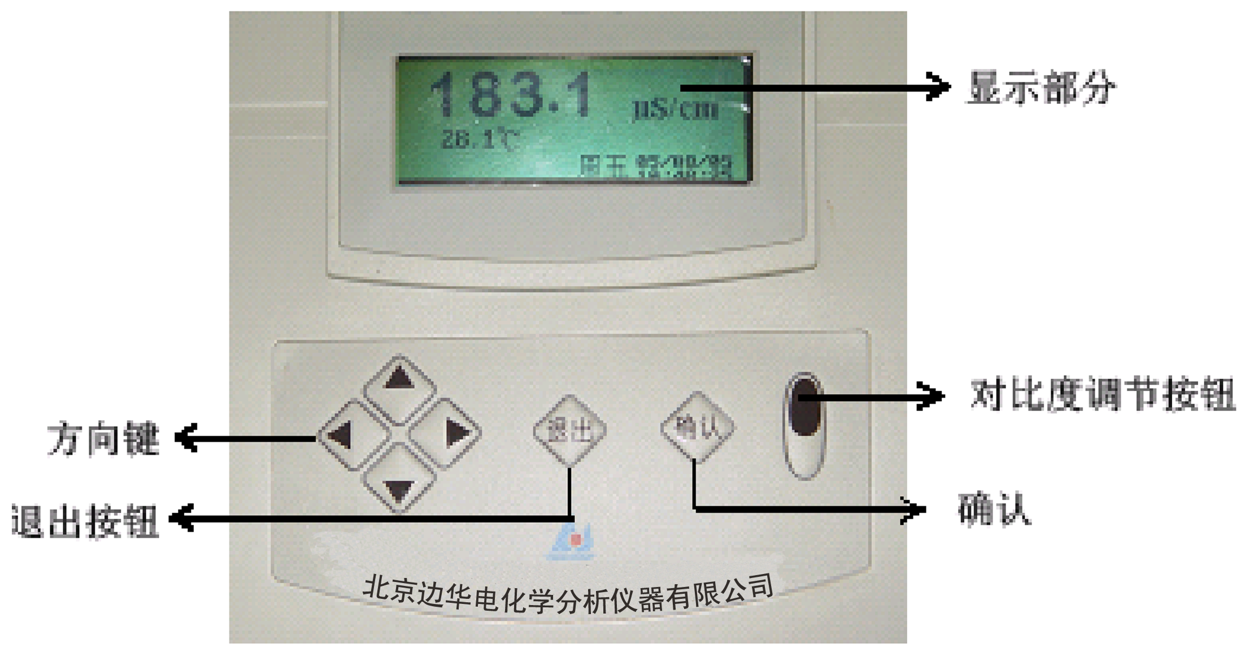

图2：面板布局（参考图）
——具有修改数值和移动光标的功能
——是快捷键（标定时可以快速修改数值）：可以快速输入密码
退出键——具有进入和退出菜单的功能
确认键——具有认可和储存的功能
明暗操作键——即对比度调节按钮，具有调节显示屏明、暗的功能。
第五章 仪器的安装与操作
本仪器由电气单元和电导池两部分组成,电导电极常数K分为0.01、0.1和1.0三种,用户可根据需要选购。若用户未指明，通常配K=0.1的电导电极。

5.1安装

按图1所示安装好支架后，将电极卡在支架上。源电缆插在220VAC插座上，打开仪器左侧的电源开关，仪器即进入工作状态。

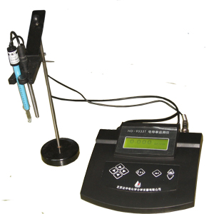

图1：支架式安装

5.2开机
接通电源仪表自动显示(见图3)：

HD-9533T电导率仪

开机维护

图3：开机画面
此时，仪器进行自检，三秒钟后，自动进入测量状态（显示见图4）:

5.3测量模式
自检结束后，自动进入测量状态(显示见图4)：
0.00 µS/cm
0.0℃
周三 07/04/08
08:38:38
时钟
单位
电导率值
温度值

图4：测量画面
电导率值为主显示，尺寸为10mm×10mm；温度、星期、年月日和时分秒为副显示，尺寸为5mm×5mm。
操作前的准备工作：洗瓶1个、100ml的塑料烧杯1个。打开主机电源开关，待仪器自检完成后，将电极用高纯水清洗干净，用手捏住电极卡子，将电极放入待测水样中，等待电导率稳定后，记录数据。如果需要保存，按确认键，仪器会储存当前数据。
测试结束后，取出电极，用盛高纯水的洗瓶冲洗电极。冲洗完成后，把电极放入盛有高纯水的塑料烧杯中保养。

5.4密码的核对与修改
为防止无关人员的误操作，对影响仪表运行的操作，如参数修改、标定。本仪器设有密码加以保护，用户只有核对上了，才可能进入。而对系统运行无影响的操作，就没有密码核对。
用▲▼键输入完密码后，按下确认键，即进入下一步，否则将提示密码错误。另有一简单方法，可以输入出厂时的密码，在图9状态时按“▲”键（见图6）。

请输入密码

增加：▲ 减少：▼
输入完毕后按“确认”
8 8 8 8

图6：密码输入画面
显示错误后，将自动退回到主菜单。
出厂时，本仪器的密码与产品型号相同，本表的出厂密码为9533。
若用户认为有必要更换密码,可对老密码进行修改。
选择“维护”菜单中的‘密码修改’子菜单，先核对老密码（见图7）。
请输入密码

增加：▲ 减少：▼
输入完毕后按“确认”
8 8 8 8

图7：密码修改，输入老密码画面
输入错误后，将退出；输入正确后，显示如图8所示：
请输入新密码

增加：▲ 减少：▼
输入完毕后按“确认”
8 8 8 8

图8：输入新密码画面
输入完新密码后，将提示你牢记此密码（见图9）。
请输入新密码

增加：▲ 减少：▼
输入完毕后按“确认”
请牢记此密码

图9：密码修改后提示画面
若忘记密码，请与我们联系。

5.5温度的手动设定
为满足用户在特定场合下的需求，本表的温度可以在0～60℃的范围内手动设定。一旦温度设为手动后，显示屏上在温度值的前面将有一个“手”字，仪表也将不检测被测液的实际温度。具体设置方法见“参数”子菜单。

5.6显示对比度的调节
本仪器能自动地跟踪环境温度的变化，自动调整显示的对比度。
为满足使用者的个人喜好，在面板上特设立了对比度调节按钮，（面板右侧的二个键）。可以按住不放，以快速变化对比度。

第六章 菜单及功能详解
本仪器的功能很多，由于采用了分门别类的菜单结构，面板上的功能键基本上没有多意性，操作很简单，可按照屏幕上提示进行。如果下面的显示例子中有的参数与你手中的仪表不一样，这没关系，是因为你设置的参数不一样。

6.1主菜单(见图10)
①参数 ⑤标定
②记事本 ⑥厂家联系
③维护
④历史记录
V2012—C1.0

图10：主菜单画面
用键移动光标选中某项，按确认键后，即进入对应的子菜单，按退出键退到测量状态。
6.1.1“参数”子菜单
此菜单完成参数的显示与修改。参数菜单设立了密码。
在测量前，应根据现场情况对参数进行设定。若不设定，对新用户按出厂时的设定值运行，老用户则按以前的设定值运行。
进入“参数”菜单后，首先要核对密码，无误后方可进入。详见下面的说明（见图11）。
电极常数：0.1000
温补系数：2.00%
温度测量：自动 手动
手动温度：25.0℃

图11：参数子菜单
电极常数：每只电导电极上都标明有电极常数，应将该值输入参数菜单的电极常数位置上。
温度系数：用户可根据被测水样的特性设定温度系数，设定原则应依据电力部颁布的《水汽试验方法》（一九八四年）中有关“电导率的测定方法”进行。
温度测量：温度测量处可选项为：自动或手动，通常选为自动。特殊情况下，可选手动，此时，不论水样温度为多少，一律按照“参数”子菜单中“手动温度”所设定的温度值进行补偿。
6.1.2记事本
二次表能记录300条最近发生的事件及时间，获得符合DIN ISO9000标准的质量控制文件。具体事件如下：
上电运行、关电停运、修改系统密码、更改系统时间、更改电极常数、复位或瞬间掉电、更改温度系数、更改温度测量方式和更改手动温度值。显示见图12：

↑04/04/12
11/01/11
04/04/12
11/02/11
04/04/12
11/02/18
04/04/12
↓01/03/58
更改电极常数
关电停运
上电运行
修改系统时间

图12：记事本
用键滚动观察前面的事件，用键滚动观察后面的事件。
6.1.3“维护”子菜单(见图13)
1、时间修改
2、密码修改
3、系统维护

图13：维护菜单
进入“维护”菜单后，屏幕显示如上。
用▲▼键选择，按确认键进入，按退出键到主菜单。
（1）时间修改
进入此菜单后，可对系统时间进行修改。
（2）密码修改
参见“密码的核对与修改（5·4）”一节。
（3）系统维护
“系统维护”子菜单设有密码保护。进入此项菜单后，可做以下工作：
恢复密码——选择此项时，恢复出厂设置密码
清除记事本——选择此项时，清除记事本内容
清除历史记录——选择此项时，清除历史记录内容
6.1.4历史数据
光标选历史数据，按确认，即进入此菜单，动左右键，即可查历史数据。对于台式表不像在线表那样定时5min或10min自动采集浓度数据保存，而是手动记录在每次检测读数时，手动按左键一下，则记录一次，否则不做记录。
6.1.5标定
确切的讲，本仪器在出厂前已全量程校好在实际操作中，但在实际测量时，如仅关注被测量区域的准确度，怀疑测量数值不准确时，进行快速校准时用，且见图14-图18
光标选择标定，按确认键进入图14，按左键显示9533，按按确认进入图15，光标选手动输入，见图16，改变数值，则达到测量准确目的。光标选择②标液标定，按确认则进入图17，输入标液值后按确认，光标选择完成则进入图18，按图18 操作，待数值稳定后，动下键使光标选择稳定，按确认即可。
请输入新密码

增加：▲ 减少：▼
输入完毕后按“确认”
8 8 8 8

图14

①手动输入
②标液标定

图15
修正系数：1.000

图16
请输入标液值
标液值0.000ms/cm

图17
25℃ 1000.1
缓慢晃动容器，待mv数稳定
不稳定 稳定

图18
6.1.6“厂家联系”子菜单
进入该菜单后，屏幕给出厂家名称，联系地址和电话（见图14）。
邮 编：100094
通讯地址：北京5133号信箱
电 话：010-62471903

图19：厂家联系地地址及电话

第七章 维 护
电气单元一般不需日常维护,在出现明显的故障时,请不要打开二次表自行修理。请与厂家联系，厂家工程师为您解疑，如确需修理，可包装后寄回本公司。若发现电导电极被沾污时,应及时清洗。清洗时可用中性洗涤剂，然后用酒精棉球擦拭净。

定期更换备品备件部分清单

序号 | 订货号 | 品名 | 单位 | 数量 | 更换周期
1 | 11220203-015 | 电导电极 | 支 | 1 | 12个月
2 | 32021001-001 | 数显屏 | 块 | 1 | 24个月
3 | 89533000-027 | 台式下面膜 | 块 | 1 | 24个月
4 | 49522011-005 | 温度探头 | 支 | 1 | 24个月
5 | 89533004-033 | Q9插头（非标） | 个 | 1 | 24个月

第八章 技术指标
- 测量范围: （0.01～20.0）µS/cm（配0.01电导电极）
（1.0～200.0）µS/cm（配0. 1电导电极）
（10～2000）µS/cm（配1电导电极）
- 基本误差：±2%F.S（2级）；±1%F.S（1级）
- 自动温度补偿范围:（0～60）℃，25℃为准;
- 电子单元自动温度补偿误差: ±0.5%F.S;
- 被测水样:（0～60）℃
- 电子单元环境温度影响误差: ≤±0.5%F.S;
- 电子单元电源电压影响误差: ≤±0.3F.S;
- 时钟精度:±1分/月
- 数据存储量：500组数据
- 电源:220V±10% 50Hz±1Hz
- 外形尺寸：200mm×200mm×70mm
- 重量：电气单元：0.6Kg，支架和传感器：0.5kg
- 工作条件:环境温度（0～40）℃

第九章 配套清单
用户开箱时,请按装箱单核对仪器的数量、规格及附件,全套仪表包括：
1、HD-9533T电气单元 一台
2、电极支架或电导池 一支
3、电导电极 一支
4、操作手册 一本
5、装箱单 一份
6、合格证 一份

若数量不对或型号不符,请与厂家或销售商联系。

第十章 订货与联系
10.1订货：
1、订货时必须注明电导池常数或测量范围，如不注明，将配0.1的电导电极。
2、如有其它特殊要求，请注明。

10.2联系方式：
北京边华电化学分析仪器有限公司 总经理：边东福
北京市海淀区华电化学分析仪器研究所 网址：Http://www.huadiansuo.com
北京华威东福电力辅机仪表设备有限公司 E-mail:huadian@263.net
总部地址: 北京市海淀区永丰路甲6号北京5133信箱 邮编:100094
市内销售部地址：北京市海淀区知春路86号豪景家园2号楼（B座）1706室 邮编100086
基地地址：北京市昌平区南雁路66号 邮编：102204
销售部电话: (010)62471903 62442345 传真：（010）62106955
总部总机：（010）62479206转分机 传真：（010）82473048
基地售后服务部电话：（010）89778475 传真：（010）89778472
网络实名:北京边华电

10.3 售后服务：
平时接到服务电话后8小时内解答问题，48小时之内解决问题。
9.1.1在用户遵守贮存、使用、运输规则的情况下，此产品的保质期为自安装之日起一年，在此时间内由于人为因素或其它不可抗力造成的设备损坏，不在保质期范围内。仪器发生故障或因制造质量不良而不能正常工作的，请将仪器包装后寄回我公司。用户服务部的技术员会免费为您修理，甚至更换新仪器后，重新寄给您。
1年以后，仪器需修理时，仅收成本费。

在您需要我们服务时，请与我们的客户服务部门联系，联系时须提供贵单位使用产品的基础资料：
- 产品的型号
基地售后服务联系电话：010-89778475
基地售后服务传真：010-89778472
基地备品备件查询及服务电话：010-89778471

b)出厂编号及安装日期
c)用户您的名称、地址、联系方式、故障现象的详细描述。

敬告用户：由于产品不断更新，说明书内容可能有所改变，恕不再另行通知。如有疑问，请与用户服务部联系.



